XX单位开展新冠病毒核酸检测筛查工作方案

一、总体目标
积极应对新冠肺炎疫情反弹，快速高效管控疫情，规范核酸检测组织、采样、检测、报告等工作流程，统筹调配核酸检测资源，提高核酸检测质量，足于当天完成核酸检测任务。
二、组织体系
建立XX单位主要负责同志牵头的指挥体系，统筹各相关部门，实现多方联动，扁平化管理。
（一）总指挥：

（二）总协调：
（三）保障体系
综合协调组：
医废处置组：
宣 传 组：
物资保障组：
二、底数分布
单位共有从业人员约 人。（根据各班组、车间要确保人员名册清楚）
三、适用背景
（一）在滨海新区、古林街出现确诊病例的情况下，为防止疫情扩散，根据区、街防控指挥部指令，适时开展新冠病毒核酸检测筛查工作。
（二）节后大规模人员外地返岗，为防止出现新冠疫情，依据区、街防控指挥部指令，适时开展新冠病毒核酸检测筛查工作。
四、准备环节
（一）分批检测原则
以各班、组（车间）为单元整体推进人员组织、现场采样、送样等相关筛查工作。划分重点区域，按照先重点、后普遍原则，分步有序扩大检测范围。以流行病学调查确定的事发地为核心，逐层扩大检测范围。具体实施如下：
（一）对高风险人群实施单检按1:1进行检测。
第一批：出现疫情的相关区域和场所人员、大数据排查发现的相关人员及主动报告的有接触史人员。
第二批：由大数据研判提供的相关人员。
（二）对其他人群实施混检，按1:10或1:20进行检测筛查。
第三批：其他人员。
（二）采样点设置原则
1.采样点选择。采样点位选择以室外空旷、手机信号强、通风良好、面积较大为参考标准，可设置在操场、运动场、广场等地。采样点位应划分为等候区、采集区、缓冲区、医疗垃圾暂存区和临时隔离区，有效分散待检人员密度。采样点位应当设置急救设备，配备必要的办公设施、秩序围栏以及遮阳、挡风设施等。
等候区：设置人行通道，同时设置“一米线”保证等候人员安全。根据天气条件配备保温、降温以及遮阳、遮雨等设施。
采集区：配备帐篷、桌椅、采集用消毒用品、拭子、病毒采集管等，并应当为受检人员提供纸巾、呕吐袋和口罩备用。
缓冲区：空间应当相对密闭，可供采集人员更换个人防护装备，放置防护用品、采集用消毒用品、拭子和采集管、户外消杀设备等。
医疗垃圾暂存区：空间应相对密闭，临时存放医疗垃圾。
临时隔离区：用于暂时隔离现场发现的疑似患者或高危人群。
2.采样点设置标准。每个采样点可设置若干采样台，每个采样台设置1张采样桌。每个采样点每小时至少采样100人。采样点做好路线规划，建议使用隔离带将路线划定好，保证采样人员单向流动，不发生逆流。路线地面设置“一米线”标志。
（三）人员配备和防护原则
1.采样点位工作人员组成。由采样点位负责人员、现场采样人员、组织发动人员、现场秩序维护人员、现场登记人员、样本收集转运人员组成，人员数量要与从业人员数量相匹配。除现场采样人员按相关要求做好规范防护外，其他工作人员均需佩戴KN95以上级别的防颗粒物口罩，并随时做好手消。
（1）采样点位负责人员。由1名沟通及综合协调能力较强的企业领导担任，包含若干采样台的1个采样点可以设置1名负责人员。
工作职责：负责采样点位的全面工作，包括采样点设施准备工作，设施及工作就位后组织人员开始采样工作，组织结束采样工作；负责采样点位医疗垃圾转运工作；负责联系协调采样点外环境消杀工作；负责采样工作信息的上传下达；负责对接现场采样小组及样本转运小组等。
（2）采样医务人员。由古林街或行业主管部门向卫健委申请安排。
工作职责：采样人员负责现场采样工作,并按照混检标准，在采样时做好样本的混样工作；负责打包医疗垃圾。
（3）组织发动人员。由各班、组（车间）抽调人员组成。
工作职责：负责动员组织本班、组（车间）人员到采样点采样。
（4）现场秩序维护人员。由各班、组（车间）抽调人员组成。
工作职责：负责检查采样人员是否已经生成包含个人信息的二维码，指导未进行登记人员进行现场扫码及个人信息填写工作，并在登记前将人员分为10人或20人一组；负责为进入采集点人员测温，并将体温异常人员引导至临时隔离区；负责将人员分流引导至不同的采样点；负责指挥采样人员严格按照“一米线”标识前进；负责引导人员有序排队采样并及时离场；负责临时隔离区体温异常人员体温复测及管理。
（5）现场登记人员。由各班、组（车间）抽调人员组成，每个采样台至少配备2名登记人员。
工作职责：负责将条形码粘贴在采样管上，负责对采样管与采样居民信息进行关联操作。
（6）样本转运人员。联系街防控指挥部指派专业人员负责。
工作职责：经过疾控部门培训，负责将样本随车转运至检测机构，并做好样本交接。
- 外环境消杀队伍。由物业和专业三方机构组成。
工作职责：负责采样场所的终末消毒和医疗废弃物转运。
五、实施环节
（一）启动筛查。按照《采样点位设施基本配置标准》设置采样点位。
（二）组织动员。引导单位全体员工参与和支持核酸检测筛查工作，营造全员知晓、支持、参与的良好氛围。
（三）信息登记。提前将采集个人信息的二维码通过打印张贴及通过网络渠道推送给全体人员，再次提醒人员在进入采样点前进行个人信息录入，信息提交后，系统会自动生成一个二维码。
（四）工作人员就位。在采样开始前完成点位布置，工作人员携带防护及采样用品在采样开始前就位。
（五）组织人员就位。各班、组（车间）安排组织发动人员按照采样时间安排，有秩序组织人员佩戴好口罩做好个人防护到采样场所等候区等候采样。
（六）现场采样。包括以下工作流程：
1.信息核查。工作人员检查每名人员是否已经生成二维码，对尚未完成录入信息的人员由工作人员组织用手机微信扫描现场张贴的二维码，以保证每名人员进入下一环节前都已完成信息录入并生成二维码。按照每10人或20人一组，在等候区出口处经工作人员测温正常后，引导前往登记台。
2.信息关联。登记人员用自己手机APP分别扫描采样管及居民手机生成的条形码进行信息绑定，完成信息关联。
3.样本采集。随后被分为一组的10个或20个居民，沿通道到达采样台进行采样，保持一米以上距离等候，采样工作人员采集咽拭子标本，将咽拭子标本放入采样管内混样。
现场维护秩序工作人员在路线上巡视，要求按照“一米线”标志线排队，避免人员聚集。
（七）样品运输。采样现场负责人要做好与转运人员的对接，核对样本数，确保不出现错漏，及时交由转运人员送样。
（八）医疗垃圾转运。将产生的医疗废弃垃圾转运至街道指定的定点医疗垃圾存储地点。
（九）结果查询。检测机构24小时内反馈核酸检测结果，居民“蓝卡网”或“健康天津”APP查询检测结果。
六、组织保障
（根据实际情况，确定各部门负责保障哪些任务）

附件：
1.采样台位设施基本配置标准
2.场地示意图

附件1

采样点（台）设施基本配置标准

根据需要检测的人员数量设置采样点，每个采样点根据实际情况设置若干个采样台。每个采样台的基本配置为：
一、登记台简易帐篷1个，办公桌椅1套；
二、采样台简易帐篷1个，办公桌椅1套，脚踏式翻盖50L垃圾桶2个，黄色医疗垃圾袋若干；
三、缓冲区简易帐篷1个，三面做围挡，黄色医疗垃圾袋若干（一个采样点设置一个）；
四、医疗垃圾暂存区简易帐篷1个，三面做围挡，脚踏式翻盖100L垃圾桶2个，黄色医疗垃圾袋若干（一个采样点设置一个）；
五、临时隔离区简易帐篷1个，桌椅一套，准备N95口罩若干，橡胶手套若干，水银体温计1支，手消及75％酒精喷壶（一个采样点设置一个）；
六、足量警戒隔离带；
七、地面“一米线”标识；
八、充足电源及照明（用于夜间照明）；
九、充电宝（用于登记台信息绑定手机充电）；
十、等候区非接触式测温设备
附件2
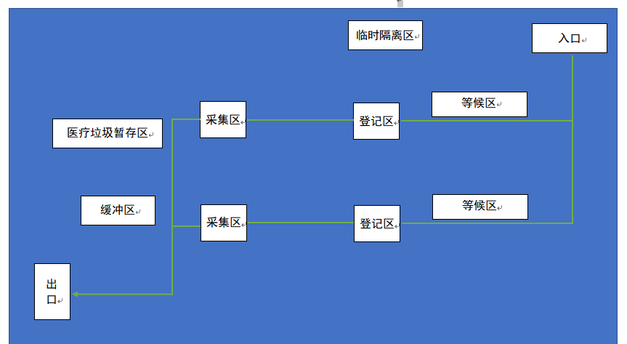
场地示意图

